- 增加
（1）手机APP应用信息表：手机连接上 客户端后，APP应用名称、版本信息、安装时间等，是否在ROm中，管理员后台可以查看。

（2）手机应用更新的记录表 （当手机已有此app时候，再进行一次安装）
批量安装时候记录 例如： 手机IME，旧应用版本号，旧应用安装时间，旧APP的大小，旧应用是否在rom中，新应用的版本号，更新时间。管理员后台可以查看。
（2）手机应用卸载记录表（用户做卸载操作时候）
用户卸载的app 例如 ：手机IME，app版本号,app大小,卸载时间
管理员后台可以查看
（3）驱动安装失败记录： 记录客户端 驱动安装的相关情况。驱动无法安装，此机型没有驱动等相关信息
管理员后台可以查看

2.tbl_user 用户表，增加父子层级关系。Parentid 父ID.
3. 安装位置没效果
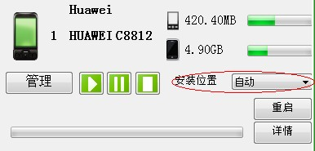

更新于2013/10/14

